
TRƯỜNG ĐẠI HỌC BÁCH KHOA HÀ NỘI

BÁO CÁO

PROJECT: DEEP LEARNING

ỨNG DỤNG MÔ HÌNH HỌC SÂU VÀO BÀI TOÁN PHÂN LOẠI KHUÔN MẶT
Trần Khánh Lương-20241800E
luong.tk241800E@sis.hust.edu.vn
Ngành KT Điều khiển & Tự động hóa

Giảng viên: | Nguyễn Hoài Nam
Khoa : | Tự động hoá
Trường: | Điện-Điện tử

LỜI NÓI ĐẦU
Xác thực sinh trắc học hiện nay đang là một phương thức bảo mật hết sức đa dụng nhờ sự phát triển của công nghệ kỹ thuật và hết sức phù hợp với cơ thể con người. Cơ thể con người có rất nhiều đặc điểm có thẻ áp dụng phương thức này như vân tay, con ngươi, khuôn mặt,…
Trong đó, khuôn mặt nổi bật lên như là một đặc điểm tự nhiên và trực quan với nhiều chi tiết cụ thể có thể được trích xuất và học hỏi bởi các mô hình học sâu
Ở Project này, em tập trung nghiên cứu để giải quyết bài toán nhận diện khuôn mặt với bộ dữ liệu nhỏ gồm 27 lớp đối tượng với 20 ảnh mỗi lớp. Phương pháp được em lựa chọn là học chuyển giao ( Transfer learning) với mô hình học sâu MobileNetV2 vì tình chất nhẹ và độ chính xác cao. Dữ liệu đầu vào được lật, xoay, điều chỉnh độ sáng ngẫu nhiên để hỗ trợ quá trình học
Với Project này, mục tiêu của em là có thế huấn luyện mô hình để phân loại khuôn mặt. Nội dung của Project bao gồm những phần chính sau đây:
Chương 1: Tổng quan về bài toán phân loại khuôn mặt.
Chương 2 : Cơ sở lý thuyết và mô hình sử dụng.
Chương 3: Dữ liệu và Huấn luyện mô hình.
Chương 4: Kết luận và hướng phát triển.

MỤC LỤC
CHƯƠNG 1. TỔNG QUAN VỀ BÀI TOÁN PHÂN LOẠI KHUÔN MẶT 1
1.1 Giới thiệu chung 1
1.2 Bài toán phân loại khuôn mặt 1
1.3 Bộ dữ liệu và công cụ sử dụng 2
CHƯƠNG 2. C Ơ SỞ LÝ THUYẾT VÀ MÔ HÌNH SỬ DỤNG 3
2.1. Cơ sở lý thuyết 3
2.1.1. Học sâu và mạng nơ ron 3
2.1.2. Mạng nơ-ron tích chập 3
2.2. Mô hình sử dụng 5
CHƯƠNG 3. DỮ LIỆU VÀ HUẤN LUYỆN MÔ HÌNH 8
3.1. Dữ liệu 8
3.2. Huấn luyện mô hình 8
3.3. Kết quả trên tập test 9
CHƯƠNG 4. KẾT LUẬN VÀ HƯỚNG PHÁT TRIỂN 12
4.1. Kết luận 12
4.2. Hướng cải thiện 12
Code Mô hình: 13

CHƯƠNG 1. TỔNG QUAN VỀ BÀI TOÁN PHÂN LOẠI KHUÔN MẶT

Giới thiệu chung
Trong thực tế,công nghệ để xác thực sinh trắc học đã được ra đời từ rất lâu về trước nhưng chủ yếu chỉ được ứng dụng vào các cấp chính phủ, các nghành an ninh và công nghiệp quốc phòng. Hiện nay, trước sự biến đổi phát triển của nghành công nghệ thông tin và ứng dụng công nghệ thông tin vào cuộc sống, công nghệ xác minh sinh trắc học đã có những bước ngoặt vô cùng lớn và được sử dụng rộng rãi như là một phương thức bảo mật an toàn hơn rất nhiều.
Xác thực sinh trắc học là một quy trình bảo mật thông tin nhằm mục đích đo lường và thống kê và đối sánh tương quan được các tính năng của sinh trắc học cho người dùng để hoàn toàn có thể xác định được rằng đang có một người nỗ lực truy vấn vào một thiết bị đơn cử.
Đặc điểm của xác thực sinh trắc học là đặc thù về vật lý và sinh học được dành riêng cho một cá thể. Các đặc điểm sinh trắc sinh lý là những đặc điểm vốn có của người dùng như vân tay, võng mạc, vân lòng bàn tay, vân khớp ngón tay, khuôn mặt,vv như minh hoạ ở hình 1.1

Hình 1.1 Các đặc điểm sinh trắc sinh lý của con người được dùng trong sinh trắc học

Bài toán phân loại khuôn mặt

Trong số các đặc điểm sinh trắc học có thể được sử dụng để phân biệt giữa người với người, khuôn mặt là hình thức công nghệ sinh trắc học mang tính tự nhiên và trực quan nhất, đã được nghiên cứu phát triển sâu rộng và trở thành một trong những phương thức phổ biến hàng đầu hiện nay. Các chi tiết có thể được trích xuất từ khuôn mặt bao gồm khoảng cách giữa hai mắt, sống mũi, đường viền hàm, gò má hay các kết cấu bề mặt da. Mặc dù diện mạo có thể thay đổi theo thời gian, nhưng cấu trúc xương nền tảng và các điểm mốc chính trên khuôn mặt vẫn giữ được sự ổn định tương đối để định danh. Bên cạnh đó, công nghệ quét khuôn mặt mang lại sự tiện lợi vượt trội nhờ khả năng xác thực không tiếp xúc (contactless), ưu việt hơn hẳn so với việc phải chạm vào thiết bị như vân tay hay quét cự ly gần như võng mạc. Ưu điểm nổi bật của nhận diện khuôn mặt là tính thụ động và tốc độ xử lý nhanh, cho phép xác thực mà không đòi hỏi người dùng phải tương tác vật lý quá nhiều. Chính những lợi thế này đã tạo điều kiện cho việc nghiên cứu và bùng nổ các ứng dụng nhận diện khuôn mặt trong an ninh và đời sống.
Nhận diện khuôn mặt là một bài toán thuộc lĩnh vực thị giác máy tính, bằng công nghệ và kỹ thuật phát triển như hiện nay, người ta ứng dụng trí tuệ nhân tạo cùng với các mô hình học sâu để xử lý bài toán này một cách hiệu quả.
Mặc dù vậy, nhận diện khuôn mặt vẫn là một bài toán thách thức với những trở ngại lớn về điều kiện chiếu sáng cũng như tư thế khuôn mặt (pose). Cụ thể, từng hình ảnh sẽ chịu tác động của cường độ sáng, hướng ánh sáng khác nhau và sự khác biệt về cảm biến của từng loại camera, làm ảnh hưởng đáng kể đến chất lượng đặc trưng trích xuất. Bên cạnh đó, dữ liệu khuôn mặt trong thực tế có sự biến thiên lớn về góc độ, không chỉ là góc nhìn chính diện mà còn bao gồm các góc nghiêng (profile) sang trái, sang phải, hoặc ngước lên/cúi xuống với các mức độ lệch khác nhau.
Ở đồ án này, em sử dụng mô hình MobileNetV2 để thực hiện.

Bộ dữ liệu và công cụ sử dụng
Bộ dữ liệu được em sử dụng được lấy từ file teams của lớp .
Em sử dụng ngôn ngữ Python và phần mềm Google Collaboratory (Google Collab) để giải quyết bài toán.

CHƯƠNG 2. C Ơ SỞ LÝ THUYẾT VÀ MÔ HÌNH SỬ DỤNG

2.1. Cơ sở lý thuyết

2.1.1. Học sâu và mạng nơ ron
Học sâu hay Deep learning là một nhánh của học máy (Machine Learning), được ứng dụng để xây dựng và huấn luyện các mạng nơ-ron nhân tạo hỗ trợ quá trình học của máy .

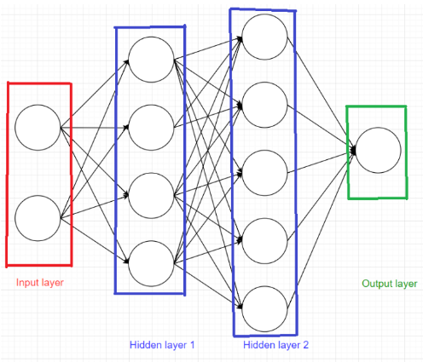
Hình 2.1: Mô hình của mạng nơ-ron nhân tạo

Mạng nơ-ron nhân tạo hay Neural Network được lấy cảm hứng từ các nơ ron trong não bộ con người và cách chúng hoạt động. Ở hình 2.2, các hình tròn trong mỗi layer đại diện cho một nơ ron và khi nhiều nơ ron có chung đầu vào thì được gọi là một layer, một mạng nơ ron được hình thành khi đầu ra của lớp này được đưa vào đầu vào của lớp kia, nó gồm layer đầu tiên là input layer, các layer ở giữa là hidden layer, và layer cuối cùng được gọi là output layer. Mỗi mô hình luôn có 1 input layer và 1 output layer có thể có hoặc không hidden layer.
Học sâu áp dụng mạng nơ-ron nhân tạo nhằm học được các đặc trưng bài toán yêu cầu từ dữ liệu và đưa ra dự đoán chính xác nhất . Học sâu được sử dụng trong nhiều mảng như thị giác máy tính, xử lý dữ liệu như ngôn ngữ, âm thanh,… Với những khả năng này, các mô hình học sâu được sử dụng trong nhiều trong đa dạng lĩnh vực như y tế, giao thông, công nghệ,…và tạo ra nhiều đột phá ở những lình vực này.

2.1.2. Mạng nơ-ron tích chập
Mạng nơ-ron tích chập hay Convolutional Neural Network (CNN) là một loại mạng nơ-ron nhân tạo được thiết kể để xử lý các loại dữ liệu ở cấu trúc lưới, đặc biệt là hình ảnh.
Với mạng nơ ron tích chập, hidden layer là :lớp tích chập ( convolution layer), lớp pooling và lớp Fully-connected. Trong mạng CNN với bài toán phân loại thì các lớp thường được chia làm hai giai đoạn: giai đoạn trích xuất đặc trưng với các lớp tích chập, pooling và giai đoạn phân loại với lớp Fully connected Trong đó lớp tích chập được đặc trưng bởi bộ trọng số của mỗi nơ ron. Bộ trọng số này được gọi là bộ lọc ( filter) hoặc (kernel), có chức năng trích ra những đặc trưng đầu vào. Chúng có khả năng huấn luyện thông qua quá trình huấn luyện mạng.
Như đã nói ở trên, một bức ảnh màu RGB là một tenor 3 lớp được biểu diễn bằng 3 ma trận R,G,B vì thế bộ lọc thường là một ma trận vuông có cùng số kênh với ảnh đầu vào. Khi thực hiện phép tích chập, bộ lọc sẽ quét qua từng vùng nhỏ của ảnh, tính toán giá trị mới cho mỗi pixel bằng cách nhân từng phần tử của bộ lọc với các giá trị tương ứng, sau đó tổng hợp lại để tạo ra một ảnh đặc trưng. Phép tích chập hoạt động như sau: giả sử ta có một ma trận I=$\left[\begin{matrix}1 & 2 & 3 \\ 2 & 1 & 0 \\ 4 & 2 & 3\end{matrix}\right]$, bộ lọc K=$\left[\begin{matrix}1 & 0 \\ 0 & 1\end{matrix}\right]$ vậy khi này vector đầu ra của lớp tích chập sẽ có giá trị :
O = P*K =$\left[\begin{matrix}1 & 2 & 3 \\ 2 & 1 & 0 \\ 4 & 2 & 3\end{matrix}\right]$*$\left[\begin{matrix}1 & 0 \\ 0 & 1\end{matrix}\right]$=$\left[\begin{matrix}\left[\begin{matrix}1 & 2 \\ 2 & 1\end{matrix}\right]×\left[\begin{matrix}1 & 0 \\ 0 & 1\end{matrix}\right] & \left[\begin{matrix}2 & 3 \\ 1 & 0\end{matrix}\right]×\left[\begin{matrix}1 & 0 \\ 0 & 1\end{matrix}\right] \\ \left[\begin{matrix}2 & 1 \\ 4 & 2\end{matrix}\right]×\left[\begin{matrix}1 & 0 \\ 0 & 1\end{matrix}\right] & \left[\begin{matrix}1 & 0 \\ 2 & 3\end{matrix}\right]×\left[\begin{matrix}1 & 0 \\ 0 & 1\end{matrix}\right]\end{matrix}\right]$
=$\left[\begin{matrix}2 & 2 \\ 4 & 4\end{matrix}\right]$. Trong đó * là phép tích chập của hai ma trận,$×$là phép nhân hai ma trận, tượng tự áp dụng với các ma trận có kích cỡ lớn hơn.Sau khi thực hiện phép tích chập, nếu không sử dụng padding, kích thước của ma trận đầu ra O sẽ nhỏ hơn so với ma trận đầu vào I. Để giữ nguyên kích thước của ma trận đầu ra so với ma trận đầu vào, ta có thể thực hiện bước padding, bằng cách thêm các giá trị 0 vào viền ngoài của ma trận I trước khi thực hiện tích chập theo công thức
$P=\frac{K-1}{2}$ với P là số padding cần thêm, K là kích cỡ của kernel (thường là lẻ). Việc thêm padding giúp đảm bảo đầu ra không bị thu nhỏ khi sử dụng kernel có kích thước lớn.
Như đã biết thì 3 kênh R,G,B của ảnh màu được biểu diễn dưới dạng ma trận nên để trích xuất được đặc trưng mong muốn ta cần lựa chọn bộ lọc(kernel) thích hợp với từng kênh R,G,B. Khi thực hiện tích chập bộ lọc sẽ có 3 ma trận trọng số riêng tương ứng với từng kênh màu. Các ma trận này sẽ được nhân với giá trị trong từng pixel của ảnh gốc, sau đó cộng lại với nhau để đưa ra một giá trị duy nhất cho mỗi vị trí. Đầu ra cuối cùng là một ảnh đặc trưng. Một layer có thể có nhiều bộ lọc khác nhau để học nhiều đặc trưng khác nhau, giúp nâng cao khả năng nhận diện của mạng. Tuy nhiên ở bài này chúng ta sử dụng ảnh xám, tức là chỉ cần một ma trận thay vì ba, điều này giúp giảm khối lượng tính toán một cách đáng kể, thay vì lựa chọn bộ lọc tương ứng với từng kênh R,G,B thì bây giờ ta chỉ cần chọn 1 bộ lọc cho một ma trận duy nhất . Nhờ đó quá trình học đặc trưng trở nên nhanh hơn, nhẹ hơn nhưng vẫn đảm bảo các thông tin cần thiết cho việc huấn luyện mô hình.
Tiếp đến là lớp pooling, lớp thường được dùng giữa các lớp tích chập, có tác dụng giảm kích thước của dữ liệu nhưng vẫn dữ được các đặc trưng. Điều này khiến cho việc tính toán trong model được giảm đi . Có hai loại pooling layer phổ biến thường được sử dụng là max-pooling và average-pooling. Để dễ hiểu, giả sử chúng ta có một ma trận
E = $\left[\begin{matrix}1 & 6 & 9 & 3 \\ 4 & 8 & 2 & 7 \\ 2 & 1 & 8 & 0 \\ 4 & 2 & 6 & 3\end{matrix}\right]$ thì áp dụng pooling layer, thường sử dụng size 2$×$2, stride bằng 2. Khi này lớp sẽ xét từng vùng con : vùng1:$\left[\begin{matrix}1 & 6 \\ 4 & 1\end{matrix}\right]$; vùng 2: $\left[\begin{matrix}9 & 3 \\ 2 & 7\end{matrix}\right]$; vùng 3:$\left[\begin{matrix}2 & 1 \\ 4 & 2\end{matrix}\right]$ ; vùng 4:$\left[\begin{matrix}8 & 0 \\ 6 & 3\end{matrix}\right]$ Với lớp max-pooling nó sẽ chọn ra giá trị lớn nhất của mỗi vùng : vùng 1 là 8; vùng 2 là 9; vùng 3 là 4 ; vùng 4 là 8; vậy sau khi max-pooling sẽ thu được ma trận là $\left[\begin{matrix}8 & 9 \\ 4 & 8\end{matrix}\right]$. Với average-pooling thì nó sẽ lấy giá trị trung bình của từng vùng và các quy trình tương tự như với max-pooling.
Cuối cùng là fully-connected layer (FC layer), là lớp gom lại những thông tin từ các đặc trưng để đưa ra quyết định cuối cùng và cho ra output của mô hình. FC layer sẽ đi kèm với một hàm kích hoạt. Hàm kích hoạt hay activation function có chức năng quyết định đầu ra sau khi đã tính toán trọng số của đầu vào. Đây cũng chính là yếu tố quyết định đầu ra của bài toán. Ở bài toàn này, hàm kích hoạt được sử dụng là hàm softmax có công thức softmax =$\frac{e^{zi}}{\sum_{.}^{.}{{je}^{zj}}} (2.1)$, đây là một hàm kích hoạt phổ biến, biến giá trị đầu ra thành phân phối xác xuất phù hợp với những bài toán phân loại nhiều lớp.

2.2. Mô hình sử dụng
MobileNetV2 là một kiến trúc mạng nơ-ron tích chập được các nhà nghiên cứu Google là Mark Sandler và cộng sự giới thiệu vào nằm 2018. Đây là phiên bản nâng cấp của MobileNetV1, được thiết kế chuyên biệt cho các thiết bị có tài nguyên hạn chế như điện thoại di động, hệ thống nhúng và các thiết bị thời gian thực và có mục tiêu chính là tối ưu cân bằng giữa độ chính xác và hiệu năng tính toán.
MobileNetV2 được ra đời để giải quyết bài toán sao cho giữ được độ chính xác cao trong khi giảm tối đa lượng phép tính toán và bộ nhớ.
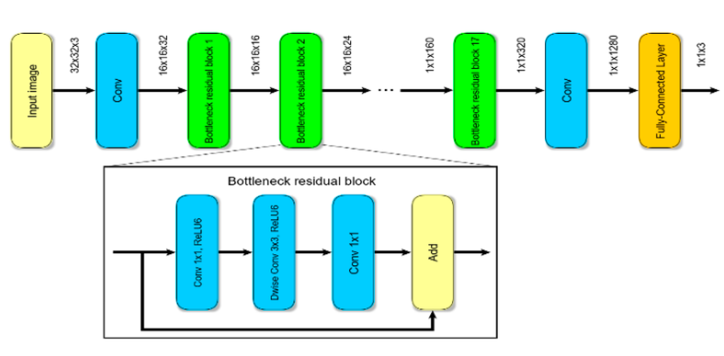
Hình 2.2: Kiến trúc của mạng MobileNetV2

MobileNetV2 hoạt động dựa vào 3 cơ chế chính lần lượt là : Depthwise Separable Convolution, Inverted Residuals và Linear Bottleneck.
Đầu tiên là về Depthwise Separable Convolution hay tích chập theo chiều sâu. Phép tích chập này được chia làm 2 phần là Depthwise convolution và Pointwise convolution, Ở Depthwise convolution, thay vì áp dụng một bộ lọc cho tất cả kênh đầu vào như Covolution tiêu chuẩn, nó áp dụng một bộ lọc duy nhất cho mỗi kênh đầu vào một cách độc lập sau đó với Pointwise Convolution dùng một kernel 1*1 để kết hợp các kênh lại giúp trộn thông tin giữa các kênh. Điều này giúp giảm khối lượng tính toán, giúp cho mô hình nhẹ hơn rất nhiều, tiết kiệm bộ nhớ và tải nhanh hơn so với việc dùng Convolution thông thường nhưng vẫn giữ được độ chính xác.
Tiếp theo là Inverted Residuals, MobileNetV2 cũng sử dụng các residual blocks (kết nối tắt) như ResNet. Nếu như trong một mạng nơ ron thông thường, mạng sẽ học trực tiếp một ánh xạ H(x) từ đầu vào x thì với cơ chế này, mạng sẽ học một hàm dư hay residual function F(x)=H(x)-x, lúc này đầu ra của khối sẽ là F(x)+x như ở trong hình. Identity connection hoạt động như các đường tắt, giúp đầu vào bỏ qua các lớp phức tạp và cộng trực tiếp vào đầu ra . Như ở ảnh trên có thể thấy có 3 phần đối với 1 block : layer 1 là 1*1conv với ReLU6 để tăng số kênh, layer 2 là depthwise conv để thực hiện phép tích chập trên các kênh đó và cuối cùng là 1*1 conv để giảm số kênh về lại như ban đầu.
Cuối cùng là Linear Bottleneck, MobileNetV2 loại bỏ hàm kích hoạt ở lớp cuối cùng của mỗi khối, thay vào đó là hàm tuyến tính Linear nhờ vậy giúp bảo toàn thông tin tốt hơn và tránh bị mất mát thông tin do dữ liệu vừa bị nén vào bới phép tích chập 1*1 conv. MobileNetV2 có các residual block ngược lại so với các residual block thông thường khi mà số kênh ở input và output được thắt hẹp lại như cổ chai, nhỏ hơn so với số kênh ở các layer trung gian và có , điều này giải thích cho 2 cơ chế chính của nó là Inverted Residual và Linear Bottleneck.
Có thể thấy rằng cấu trúc của VGG19 rất đơn giản, là sự lắp lại của các khối tích chập và max-pooling và FC layer. Sự đơn giản này giúp cho VGG19 là một mô hình dễ hiểu, tuy nhiên nó lại không có những cơ chế thông minh hỗ trợ việc học nên điều này có thể khiến VGG19 hoạt động kém hiệu quả ở một số bài toán.
Ưu điểm của MobileNetV2
  - Tốc độ xử lý nhanh: Nhờ các cơ chế tích chập đặc biệt mà số FLOPs của MobileNetV2 giảm đi nhiều lần so với các phép tích chập tiêu chuẩn.
  - Kích thước mô hình nhỏ: Với số lượng tham số ít và file model sau khi lưu chỉ nặng khoảng vài MB, giúp cho việc tải mô hình dễ dàng hơn.
  - Độ chính xác cao: Mô hình đảm bảo được độ chính xác nhưng vẫn đáp ứng được nhu cầu nhẹ .
  - Tính phổ biến : MobileNetV2 là một trong những mô hình phổ biến nhất cho thiết bị di động.
Nhược điểm của VGG19
  - Thua thiệt hơn so với các mô hình lớn: Mặc dù độ chính xác đạt được là tốt nhưng nếu so sánh vối cách mạng lớn như EfficientNetB7 hay ViT thì MobileNetV2 sẽ thua về độ chính xác .
  - Đã bắt đầu lỗi thời: Do ra mắt vào nằm 2018 nên hiện nay có nhiều sự lựa chọn khác hiệu quả hơn MobileNetV2 nhưng vẫn giữ được tính chất nhẹ, điển hình là phiển bàn nâng cấp của nó MobileNetV3.

CHƯƠNG 3. DỮ LIỆU VÀ HUẤN LUYỆN MÔ HÌNH

Dữ liệu

Bộ dữ liệu được sử dụng trong bài toán này được các bạn trong lớp tổng hợp và up trên teams cả lớp.

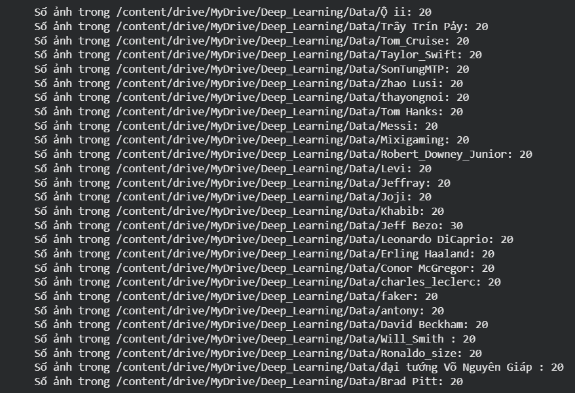
Hình 3.1: Bộ dữ liệu

Bộ dữ liệu bao gồm 27 nhãn đại diện cho 27 người và mỗi nhãn có 20 ảnh, tổng cộng là 540 ảnh. Bộ dữ liệu được chia làm 2 tập là train và test với 70% dữ liệu cho tập train và 30% dữ liệu cho tập test.
Có thể thấy dữ liệu của các nhãn khá ít, nếu giữ nguyên và trực tiếp huấn luyện mô hình có thể khiến việc huấn luyện gặp khó khăn. Tuy nhiên, em không thực hiện bước tiền xử lý dữ liệu do đã áp dụng transfer learning, tải mô hình có sẵn từ trên ImageNet về để sử dụng nên mô hình này sẽ có nhiều ưu điểm hơn so với việc xây dụng mô hình từ đầu.

Huấn luyện mô hình
Ở bài này em áp dụng transfer learning để tải mô hình MobileNetV2 đã huấn luyện sẵn ở trên ImageNet về. Việc này có lợi là mô hình đã học được các đặc trưng cơ bản ( cạnh , góc, màu sắc,…), đồng thời giúp tiết kiệm thời gian hơn trong quá trình huấn luyện lại. Sau khi tải mô hình, em điều chỉnh một chút ở Classifier, thêm một số lớp ẩn như Dropout: tắt ngẫu nhiên một số lượng nơ-ron nhất định để tránh mô hình học vẹt dẫn đến overfitting, Linear : giúp giảm chiều dữ liệu từ từ và tăng khả năng biểu diễn đặc trưng và Batch Normalization giúp ổn định quá trình huấn luyện.

Sau đó thực hiện train mô hình với train batch size là 8 và test batch size là 1, tốc độ học em chọn là 0.001 và với 20 epochs. Trong bộ dữ liệu dùng để train, em thực hiện xoay, lật, điều chỉnh độ sáng ngẫu nhiên đối với các ảnh để tăng hiệu suất học của mô hình giúp có được kết quả tốt hơn.

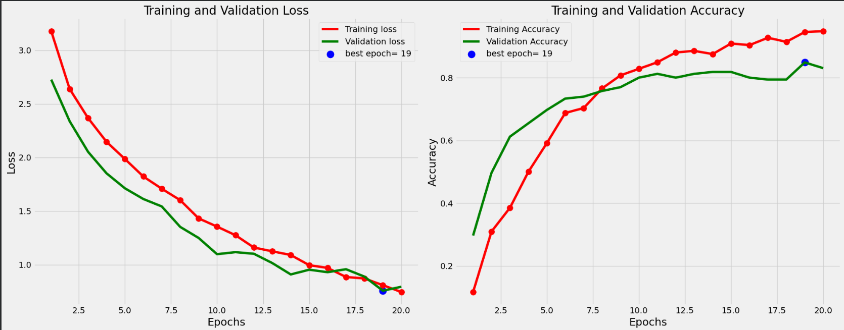
Hình 3.2: Biểu đồ quá trình huấn luyện

Có thể thấy quá trình huấn luyện diễn ra khá tối khi mà loss và accuracy của tập train và validation (lấy data từ tập test) chạy khá sát nhau cho thấy quá trình huấn luyện diễn ra thuận lợi. Về accuracy thì có sự chệnh nhẹ khoảng 10% giữa train và validation, đây là một con số chấp nhận được và cho thấy mô hình thực sự đang học từ dữ liệu

Kết quả trên tập test
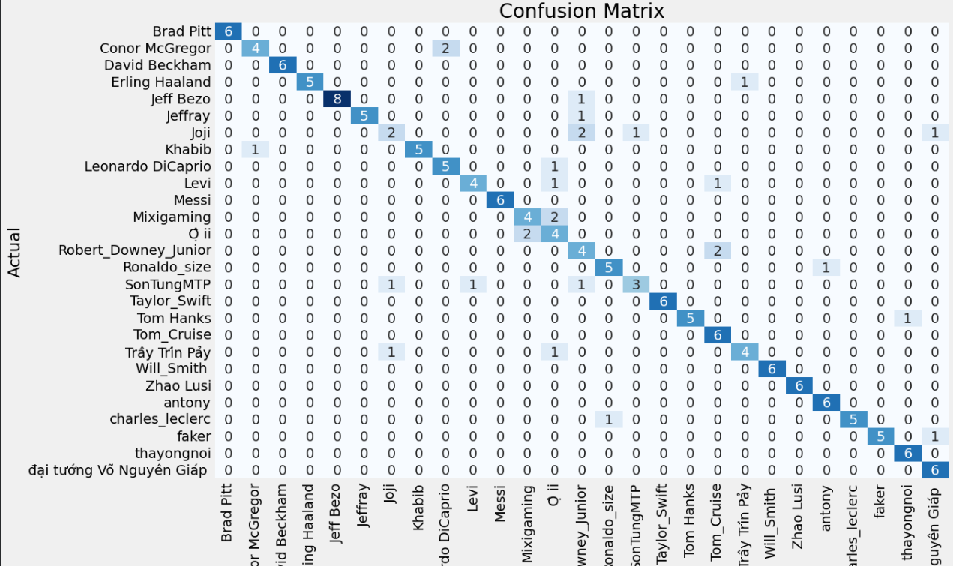
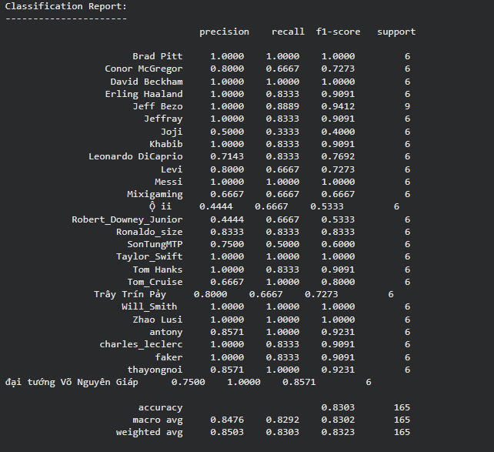
Hình 3.3: Confusion Matrix và Classification Report của mô hình

Confusion Matrix và Classification Report thu được khi chạy mô hình trên tập test, mô hình có 28 lỗi trong 165 mẫu, đạt độ chính xác 83.03%.. Qua các ảnh trên, mô hình hoạt động rất tốt với các nhãn là Jeff Bezo, Khabib, Messi, Tom Hanks, Zhao Lusi, antony, thayongnoi,…đều đạt được chỉ số rất tốt. Tuy nhiên với nhãn Sơn Tùng MTP và Joji thì mô hình lại hoạt động không tốt khi mà có các chỉ số đều không được tốt. Điều này có thể do mô hình chưa khai thác được các đặc trưng từ dữ liệu của nhãn này và cần phải thực hiện một số cải tiến về dữ liệu đối với nhãn này.

Sau đó em thực hiện lấy ngẫu nhiên các ảnh trên tập test cũng như lấy các ảnh không có trong dataset để mô hình dự đoán để đánh giá lại hiệu suất của mô hình.
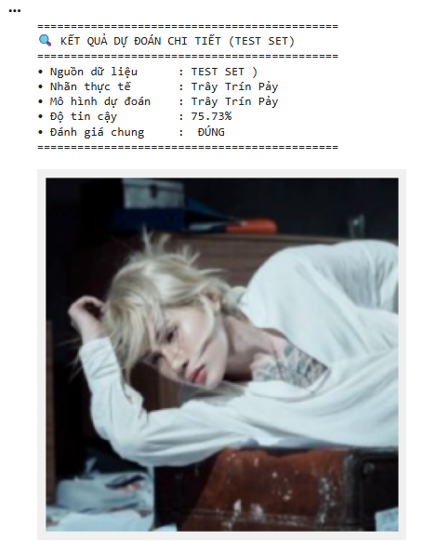 | 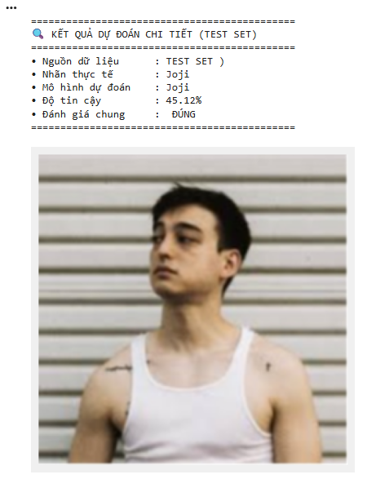 | 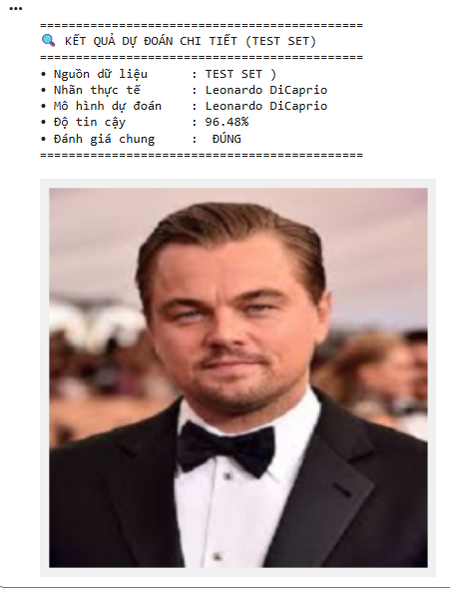
Hình 3.4: Một số dự đoán trên tập test của mô hình

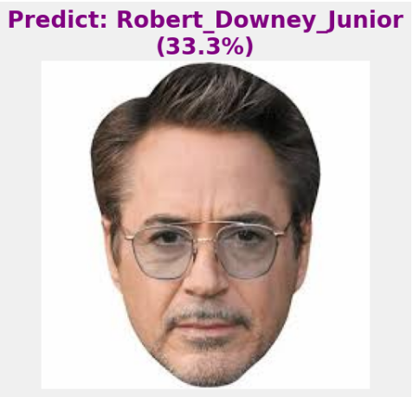 | 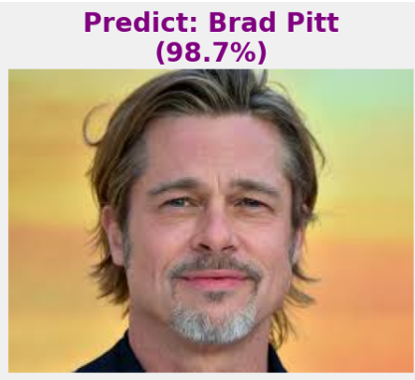 | 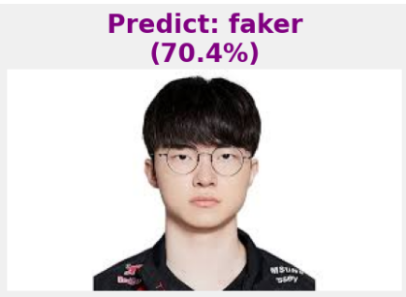

Hình 3.5: Một số dự đoán trên dữ liệu mới của mô hình

Có thể thấy những đặc điểm như râu, tóc ảnh hưởng khá nhiều tới quá trình học của mô hình khi mà những người có các yếu tố trên được nhận diện tốt nhưng đôi lúc cũng bị nhầm với nhau, còn với đặc điểm trọc đầu thì do chỉ có 1 người có đặc điểm này là Jeff Bezo nên hiêu suất của mô hình đối với nhãn này đặc biệt cao.

CHƯƠNG 4. KẾT LUẬN VÀ HƯỚNG PHÁT TRIỂN

  - Kết luận

Qua kết quả của mô hình MobileNetV2, em nhận thấy bài tập của em đã áp dụng được học sâu vào phân loại khuôn mặt. Tuy kết quả với một vài nhãn chưa được như mong đợi nhưng việc thành công trong việc phân loại khuôn mặt đã chứng mình được ứng dụng của học sâu trong những bài toán như thế này. Đồng thời qua quá trình hoàn thành bài này cũng giúp em hoàn thiện thêm về bản thân, thu được một số thành quả:
  - Hiểu biết thêm các kiến thức nền tảng của học sâu
  - Làm quen và học được cách làm việc với bài toán có dữ liệu nhỏ
  - Áp dụng được nguyên lý và kỹ thuật học sâu vào giải quyết các bài toán cụ thể
  - Hướng cải thiện
Bộ dữ liệu của bài toán có thể được bổ sung thêm giúp mô hình học được nhiều đặc trưng hơn từ đó thực hiện chức năng phân loại hiệu quả hơn.

Code Mô hình:
from google.colab import drive
drive.mount('/content/drive')

Mounted at /content/drive
import os
import random
import time
import math
import collections
import zipfile
from pathlib import Path

import requests
import numpy as np
import matplotlib.pyplot as plt
import seaborn as sns
from PIL import Image
from tqdm import tqdm

from sklearn.model_selection import train_test_split
from sklearn.metrics import classification_report, confusion_matrix, f1_score

import torch
import torch.nn as nn
import torch.nn.functional as F
from torch.utils.data import DataLoader, Dataset, Subset

import torchvision
from torchvision import transforms, datasets, models
device = 'cuda' if torch.cuda.is_available() else 'cpu'
data_path = '/content/drive/MyDrive/Deep_Learning/Data'

image_extensions = ('.jpg', '.png', '.jpeg', '.jfif', '.webp')

for class_name in os.listdir(data_path):
class_input_path = os.path.join(data_path, class_name)

if not os.path.isdir(class_input_path):
continue

# Đếm số lượng
num_images = len([
f for f in os.listdir(class_input_path)
if os.path.isfile(os.path.join(class_input_path, f))
and f.lower().endswith(image_extensions)
])

print(f"Số ảnh trong {class_input_path}: {num_images}")

Số ảnh trong /content/drive/MyDrive/Deep_Learning/Data/Ộ ii: 20
Số ảnh trong /content/drive/MyDrive/Deep_Learning/Data/Trây Trín Pảy: 20
Số ảnh trong /content/drive/MyDrive/Deep_Learning/Data/Tom_Cruise: 20
Số ảnh trong /content/drive/MyDrive/Deep_Learning/Data/Taylor_Swift: 20
Số ảnh trong /content/drive/MyDrive/Deep_Learning/Data/SonTungMTP: 20
Số ảnh trong /content/drive/MyDrive/Deep_Learning/Data/Zhao Lusi: 20
Số ảnh trong /content/drive/MyDrive/Deep_Learning/Data/thayongnoi: 20
Số ảnh trong /content/drive/MyDrive/Deep_Learning/Data/Tom Hanks: 20
Số ảnh trong /content/drive/MyDrive/Deep_Learning/Data/Messi: 20
Số ảnh trong /content/drive/MyDrive/Deep_Learning/Data/Mixigaming: 20
Số ảnh trong /content/drive/MyDrive/Deep_Learning/Data/Robert_Downey_Junior: 20
Số ảnh trong /content/drive/MyDrive/Deep_Learning/Data/Levi: 20
Số ảnh trong /content/drive/MyDrive/Deep_Learning/Data/Jeffray: 20
Số ảnh trong /content/drive/MyDrive/Deep_Learning/Data/Joji: 20
Số ảnh trong /content/drive/MyDrive/Deep_Learning/Data/Khabib: 20
Số ảnh trong /content/drive/MyDrive/Deep_Learning/Data/Jeff Bezo: 30
Số ảnh trong /content/drive/MyDrive/Deep_Learning/Data/Leonardo DiCaprio: 20
Số ảnh trong /content/drive/MyDrive/Deep_Learning/Data/Erling Haaland: 20
Số ảnh trong /content/drive/MyDrive/Deep_Learning/Data/Conor McGregor: 20
Số ảnh trong /content/drive/MyDrive/Deep_Learning/Data/charles_leclerc: 20
Số ảnh trong /content/drive/MyDrive/Deep_Learning/Data/faker: 20
Số ảnh trong /content/drive/MyDrive/Deep_Learning/Data/antony: 20
Số ảnh trong /content/drive/MyDrive/Deep_Learning/Data/David Beckham: 20
Số ảnh trong /content/drive/MyDrive/Deep_Learning/Data/Will_Smith : 20
Số ảnh trong /content/drive/MyDrive/Deep_Learning/Data/Ronaldo_size: 20
Số ảnh trong /content/drive/MyDrive/Deep_Learning/Data/đại tướng Võ Nguyên Giáp : 20
Số ảnh trong /content/drive/MyDrive/Deep_Learning/Data/Brad Pitt: 20

data_path = Path(data_path)
img_path_list = list(data_path.glob("*/*.jpg"))
random_img_path = random.choice(img_path_list)
random_label_img = random_img_path.parent.stem
img = Image.open(random_img_path)
print('random path :' , random_img_path)
print('lable random img :' , random_label_img)
print('kich thuoc:' , img.size)

plt.imshow(img)
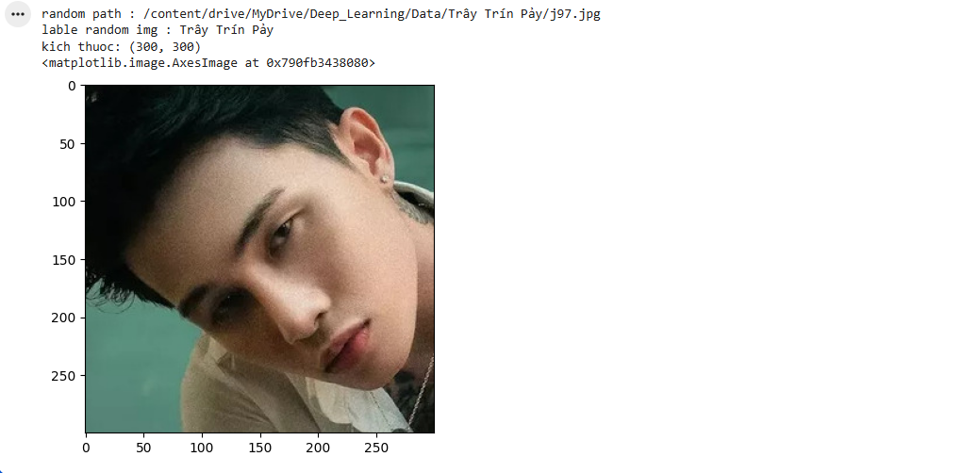

train_transform = transforms.Compose([
transforms.Resize((224, 224)),
transforms.RandomHorizontalFlip(p=0.5),
transforms.RandomRotation(degrees=15),
transforms.ColorJitter(brightness=0.2),
transforms.ToTensor(),

])

test_transform = transforms.Compose([
transforms.Resize((224,224)),
transforms.ToTensor()
])

def is_valid_file(path):
allowed_extensions = ('.jpg', '.jpeg', '.png', '.ppm', '.bmp', '.pgm', '.tif', '.tiff', '.webp', '.jfif')
return path.lower().endswith(allowed_extensions)

print("Đang đọc dữ liệu (bao gồm cả jfif và webp)...")

dataset_raw = datasets.ImageFolder(root=data_path, is_valid_file=is_valid_file)

# Lấy nhãn
targets = np.array(dataset_raw.targets)

# Lọc lỗi(nếu có)
counts = collections.Counter(targets)
valid_indices = []
for idx, target in enumerate(targets):
if counts[target] >= 2:
valid_indices.append(idx)
else:
if idx == targets.tolist().index(target):
print(f"⚠️ Vẫn cảnh báo: Loại bỏ lớp '{dataset_raw.classes[target]}' vì chỉ có {counts[target]} ảnh.")

valid_indices = np.array(valid_indices)
filtered_targets = targets[valid_indices]

# Chia Data
print(f"Tiến hành chia dữ liệu trên {len(valid_indices)} ảnh hợp lệ...")

train_idx_raw, test_idx_raw = train_test_split(
valid_indices,
test_size=0.3,
shuffle=True,
stratify=filtered_targets,
random_state=42
)

#Tạo Dataset
train_dataset_source = datasets.ImageFolder(root=data_path, transform=train_transform, is_valid_file=is_valid_file)
test_dataset_source = datasets.ImageFolder(root=data_path, transform=test_transform, is_valid_file=is_valid_file)

train_data = Subset(train_dataset_source, train_idx_raw)
test_data = Subset(test_dataset_source, test_idx_raw)

print("-" * 30)
print(f"Tổng Train: {len(train_data)}")
print(f"Tổng Test: {len(test_data)}")

Đang đọc dữ liệu (bao gồm cả jfif và webp)...
Tiến hành chia dữ liệu trên 550 ảnh hợp lệ...
------------------------------
Tổng Train: 385
Tổng Test: 165
# Thêm drop_last=True vào DataLoader của tập TRAIN
minibatch_train = DataLoader(
train_data,
shuffle=True,
batch_size=8,
drop_last=True
)

minibatch_test = DataLoader(
test_data,
shuffle=True,
batch_size=1
)

print("Đã khởi tạo lại DataLoader với drop_last=True")

Đã khởi tạo lại DataLoader với drop_last=True

for index , e in enumerate(minibatch_test):
label = e[1][0]
img = e[0][0]
break
plt.imshow(img.permute(1,2,0) )
print(label)
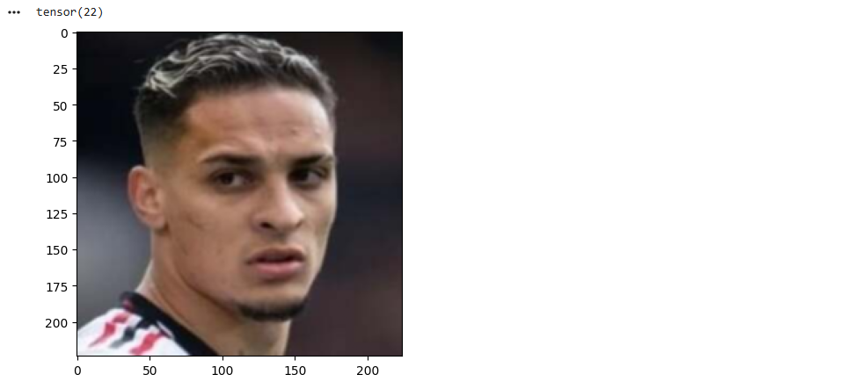
import torch.nn as nn
from torchvision import models

def make_model(class_count, lr=0.001):
#Tải model MobileNetV2 "
model = models.mobilenet_v2(weights=models.MobileNet_V2_Weights.DEFAULT)
for param in model.parameters():
param.requires_grad = True

# Cải tiến
# Lấy số channels đầu vào của lớp classifier cuối cùng
in_features = model.last_channel

model.classifier = nn.Sequential(
nn.Dropout(p=0.2),
nn.Linear(in_features, 256),
nn.BatchNorm1d(256),
nn.ReLU(),
nn.Dropout(p=0.4),
nn.Linear(256, class_count)
)

model = model.to(device)

print(f"Created MobileNetV2 model (PyTorch) with initial learning rate set to {lr}")

return model

# Tham số
# Số lượng lớp
class_count = len(train_data.dataset.classes)

# Khởi tạo mô hình
lr = 0.001
model = make_model(class_count, lr)
optimizer = torch.optim.Adamax(model.parameters(), lr=lr, weight_decay=0.016)

# Loss Function
criterion = nn.CrossEntropyLoss()

Downloading: "https://download.pytorch.org/models/mobilenet_v2-7ebf99e0.pth" to /root/.cache/torch/hub/checkpoints/mobilenet_v2-7ebf99e0.pth
100%|██████████| 13.6M/13.6M [00:00<00:00, 211MB/s]
Created MobileNetV2 model (PyTorch) with initial learning rate set to 0.001

epochs = 20
history = {
'train_loss': [], 'train_acc': [],
'val_loss': [], 'val_acc': []
}

print("Bắt đầu huấn luyện...")

for epoch in range(epochs):

#Training
model.train()
running_loss = 0.0
correct_train = 0
total_train = 0

loop = tqdm(minibatch_train, desc=f"Epoch {epoch+1}/{epochs} [Train]")

for images, labels in loop:
images, labels = images.to(device), labels.to(device)

optimizer.zero_grad()
outputs = model(images)
loss = criterion(outputs, labels)
loss.backward()
optimizer.step()

running_loss += loss.item() * images.size(0)
_, predicted = torch.max(outputs, 1)
total_train += labels.size(0)
correct_train += (predicted == labels).sum().item()

loop.set_postfix(loss=loss.item())

epoch_train_loss = running_loss / total_train
epoch_train_acc = correct_train / total_train

# Validation
model.eval()
running_val_loss = 0.0
correct_val = 0
total_val = 0

with torch.no_grad():
for images, labels in minibatch_test:
images, labels = images.to(device), labels.to(device)
outputs = model(images)
loss = criterion(outputs, labels)

running_val_loss += loss.item() * images.size(0)
_, predicted = torch.max(outputs, 1)
total_val += labels.size(0)
correct_val += (predicted == labels).sum().item()

epoch_val_loss = running_val_loss / total_val
epoch_val_acc = correct_val / total_val

#KQ
history['train_loss'].append(epoch_train_loss)
history['train_acc'].append(epoch_train_acc)
history['val_loss'].append(epoch_val_loss)
history['val_acc'].append(epoch_val_acc)

print(f"Epoch [{epoch+1}/{epochs}] "
f"Train Loss: {epoch_train_loss:.4f} | Train Acc: {epoch_train_acc:.4f} | "
f"Val Loss: {epoch_val_loss:.4f} | Val Acc: {epoch_val_acc:.4f}")

print("-" * 70)

print("Hoàn tất huấn luyện!")

Bắt đầu huấn luyện...
Epoch 1/20 [Train]: 100%|██████████| 48/48 [04:30<00:00, 5.63s/it, loss=2.84]
Epoch [1/20] Train Loss: 3.0653 | Train Acc: 0.1484 | Val Loss: 2.5105 | Val Acc: 0.3939
----------------------------------------------------------------------
Epoch 2/20 [Train]: 100%|██████████| 48/48 [00:05<00:00, 8.43it/s, loss=2.54]
Epoch [2/20] Train Loss: 2.2674 | Train Acc: 0.4714 | Val Loss: 2.0020 | Val Acc: 0.6000
----------------------------------------------------------------------
Epoch 3/20 [Train]: 100%|██████████| 48/48 [00:04<00:00, 10.00it/s, loss=1.6]
Epoch [3/20] Train Loss: 1.8306 | Train Acc: 0.6484 | Val Loss: 1.7580 | Val Acc: 0.6970
----------------------------------------------------------------------
Epoch 4/20 [Train]: 100%|██████████| 48/48 [00:06<00:00, 7.49it/s, loss=1.11]
Epoch [4/20] Train Loss: 1.4449 | Train Acc: 0.8021 | Val Loss: 1.5348 | Val Acc: 0.7697
----------------------------------------------------------------------
Epoch 5/20 [Train]: 100%|██████████| 48/48 [00:04<00:00, 10.44it/s, loss=1.43]
Epoch [5/20] Train Loss: 1.2313 | Train Acc: 0.8516 | Val Loss: 1.4245 | Val Acc: 0.7636
----------------------------------------------------------------------
Epoch 6/20 [Train]: 100%|██████████| 48/48 [00:05<00:00, 9.40it/s, loss=1.01]
Epoch [6/20] Train Loss: 1.0455 | Train Acc: 0.9193 | Val Loss: 1.2335 | Val Acc: 0.8061
----------------------------------------------------------------------
Epoch 7/20 [Train]: 100%|██████████| 48/48 [00:04<00:00, 11.15it/s, loss=0.658]
Epoch [7/20] Train Loss: 0.9014 | Train Acc: 0.9349 | Val Loss: 1.2217 | Val Acc: 0.7818
----------------------------------------------------------------------
Epoch 8/20 [Train]: 100%|██████████| 48/48 [00:04<00:00, 9.86it/s, loss=0.732]
Epoch [8/20] Train Loss: 0.8192 | Train Acc: 0.9427 | Val Loss: 1.1781 | Val Acc: 0.7758
----------------------------------------------------------------------
Epoch 9/20 [Train]: 100%|██████████| 48/48 [00:04<00:00, 10.91it/s, loss=1.03]
Epoch [9/20] Train Loss: 0.6856 | Train Acc: 0.9818 | Val Loss: 1.0379 | Val Acc: 0.8121
----------------------------------------------------------------------
Epoch 10/20 [Train]: 100%|██████████| 48/48 [00:04<00:00, 9.70it/s, loss=0.601]
Epoch [10/20] Train Loss: 0.5963 | Train Acc: 0.9714 | Val Loss: 0.9978 | Val Acc: 0.8364
----------------------------------------------------------------------
Epoch 11/20 [Train]: 100%|██████████| 48/48 [00:04<00:00, 11.28it/s, loss=0.522]
Epoch [11/20] Train Loss: 0.5369 | Train Acc: 0.9818 | Val Loss: 0.9552 | Val Acc: 0.8485
----------------------------------------------------------------------
Epoch 12/20 [Train]: 100%|██████████| 48/48 [00:04<00:00, 10.59it/s, loss=0.26]
Epoch [12/20] Train Loss: 0.5119 | Train Acc: 0.9818 | Val Loss: 0.9392 | Val Acc: 0.8545
----------------------------------------------------------------------
Epoch 13/20 [Train]: 100%|██████████| 48/48 [00:04<00:00, 10.71it/s, loss=0.661]
Epoch [13/20] Train Loss: 0.4344 | Train Acc: 0.9844 | Val Loss: 0.9258 | Val Acc: 0.8364
----------------------------------------------------------------------
Epoch 14/20 [Train]: 100%|██████████| 48/48 [00:04<00:00, 10.63it/s, loss=0.407]
Epoch [14/20] Train Loss: 0.5048 | Train Acc: 0.9766 | Val Loss: 0.9144 | Val Acc: 0.8364
----------------------------------------------------------------------
Epoch 15/20 [Train]: 100%|██████████| 48/48 [00:04<00:00, 10.67it/s, loss=0.282]
Epoch [15/20] Train Loss: 0.4518 | Train Acc: 0.9740 | Val Loss: 0.9319 | Val Acc: 0.8000
----------------------------------------------------------------------
Epoch 16/20 [Train]: 100%|██████████| 48/48 [00:04<00:00, 10.85it/s, loss=0.808]
Epoch [16/20] Train Loss: 0.4432 | Train Acc: 0.9896 | Val Loss: 0.9294 | Val Acc: 0.8485
----------------------------------------------------------------------
Epoch 17/20 [Train]: 100%|██████████| 48/48 [00:04<00:00, 10.94it/s, loss=0.233]
Epoch [17/20] Train Loss: 0.4287 | Train Acc: 0.9792 | Val Loss: 0.9152 | Val Acc: 0.8000
----------------------------------------------------------------------
Epoch 18/20 [Train]: 100%|██████████| 48/48 [00:04<00:00, 10.27it/s, loss=0.571]
Epoch [18/20] Train Loss: 0.4282 | Train Acc: 0.9896 | Val Loss: 0.9894 | Val Acc: 0.7879
----------------------------------------------------------------------
Epoch 19/20 [Train]: 83%|████████▎ | 40/48 [00:03<00:00, 10.81it/s, loss=0.242]
def tr_plot(tr_data):
tacc = tr_data['train_acc']
tloss = tr_data['train_loss']
vacc = tr_data['val_acc']
vloss = tr_data['val_loss']

start_epoch = 0
Epoch_count = len(tacc) + start_epoch
Epochs = []
for i in range(start_epoch, Epoch_count):
Epochs.append(i + 1)

index_loss = np.argmin(vloss)
val_lowest = vloss[index_loss]

index_acc = np.argmax(vacc)
acc_highest = vacc[index_acc]

plt.style.use('fivethirtyeight')

sc_label = 'best epoch= ' + str(index_loss + 1 + start_epoch)
vc_label = 'best epoch= ' + str(index_acc + 1 + start_epoch)

# Biểu đồ
fig, axes = plt.subplots(nrows=1, ncols=2, figsize=(20, 8))

# Loss
axes[0].plot(Epochs, tloss, 'r', label='Training loss')
axes[0].plot(Epochs, vloss, 'g', label='Validation loss')
axes[0].scatter(index_loss + 1 + start_epoch, val_lowest, s=150, c='blue', label=sc_label)
axes[0].scatter(Epochs, tloss, s=100, c='red') # Dấu chấm đỏ trên đường train
axes[0].set_title('Training and Validation Loss')
axes[0].set_xlabel('Epochs', fontsize=18)
axes[0].set_ylabel('Loss', fontsize=18)
axes[0].legend()

# Accuracy
axes[1].plot(Epochs, tacc, 'r', label='Training Accuracy')
axes[1].scatter(Epochs, tacc, s=100, c='red')
axes[1].plot(Epochs, vacc, 'g', label='Validation Accuracy')
axes[1].scatter(index_acc + 1 + start_epoch, acc_highest, s=150, c='blue', label=vc_label)
axes[1].set_title('Training and Validation Accuracy')
axes[1].set_xlabel('Epochs', fontsize=18)
axes[1].set_ylabel('Accuracy', fontsize=18)
axes[1].legend()

plt.tight_layout()
plt.show()

tr_plot(history)

def predictor(test_data, model):
#CB data
y_pred = []
y_true = []
error_list = []
error_pred_list = []

#Nhãn
classes = test_data.dataset.classes
class_count = len(classes)

errors = 0
tests = len(test_data)

print(f"Đang dự đoán trên {tests} ảnh...")

model.eval()

# 2. Vòng lặp dự đoán
# Chúng ta lặp trực tiếp qua từng phần tử của test_data (Subset)
# để dễ dàng truy xuất đường dẫn file ảnh gốc
with torch.no_grad():
for i in range(tests):
image, label = test_data[i]

# Thêm chiều batch [3, 224, 224] -> [1, 3, 224, 224]
image_input = image.unsqueeze(0).to(device)
outputs = model(image_input)

# Lấy index có xác suất cao nhất
_, pred_tensor = torch.max(outputs, 1)
pred_index = pred_tensor.item()

# Lưu kết quả
y_true.append(label)
y_pred.append(pred_index)

# 3. Kiểm tra lỗi
if pred_index != label:
errors += 1
original_index = test_data.indices[i]
path, _ = test_data.dataset.samples[original_index]

error_list.append(path)
error_pred_list.append(classes[pred_index])

#TÍnh toán
acc = (1 - errors / tests) * 100
msg = f'There were {errors} errors in {tests} tests for an accuracy of {acc:6.2f}%'
print(msg)

y_pred = np.array(y_pred)
y_true = np.array(y_true)

# Tính F1 Score
f1score = f1_score(y_true, y_pred, average='weighted') * 100

# Confusion Matrix
if class_count <= 30:
cm = confusion_matrix(y_true, y_pred)
plt.figure(figsize=(12, 8))
sns.heatmap(cm, annot=True, vmin=0, fmt='g', cmap='Blues', cbar=False)
plt.xticks(np.arange(class_count) + 0.5, classes, rotation=90)
plt.yticks(np.arange(class_count) + 0.5, classes, rotation=0)
plt.xlabel("Predicted")
plt.ylabel("Actual")
plt.title("Confusion Matrix")
plt.show()

#Report
clr = classification_report(y_true, y_pred, target_names=classes, digits=4)
print("Classification Report:\n----------------------\n", clr)

return errors, tests, error_list, error_pred_list, f1score
errors, tests, error_list, error_pred_list, f1score = predictor(test_data, model)
def predict_image_and_text(test_ds, model, device):
# Lấy data
dataset = test_ds
rand_idx = random.randint(0, len(dataset) - 1)
img_tensor, label_idx = dataset[rand_idx]

try:
class_names = dataset.classes
except AttributeError:
class_names = dataset.dataset.classes

true_label = class_names[label_idx]

#Predict
input_tensor = img_tensor.unsqueeze(0).to(device)
model.eval()
with torch.no_grad():
outputs = model(input_tensor)
probabilities = F.softmax(outputs, dim=1)
confidence, pred_idx = torch.max(probabilities, 1)

pred_label = class_names[pred_idx.item()]
conf_score = confidence.item() * 100

result_status = " ĐÚNG" if pred_label == true_label else " SAI"

# KQ
print("\n" + "="*45)
print(f"🔍 KẾT QUẢ DỰ ĐOÁN CHI TIẾT (TEST SET)")
print("="*45)
print(f"• Nguồn dữ liệu : TEST SET )")
print(f"• Nhãn thực tế : {true_label}")
print(f"• Mô hình dự đoán : {pred_label}")
print(f"• Độ tin cậy : {conf_score:.2f}%")
print(f"• Đánh giá chung : {result_status}")
print("="*45 + "\n")

plt.figure(figsize=(5, 5))
img_display = img_tensor.permute(1, 2, 0).cpu().numpy()
plt.imshow(img_display)
plt.axis('off')
plt.show()

predict_image_and_text(test_data, model, device)
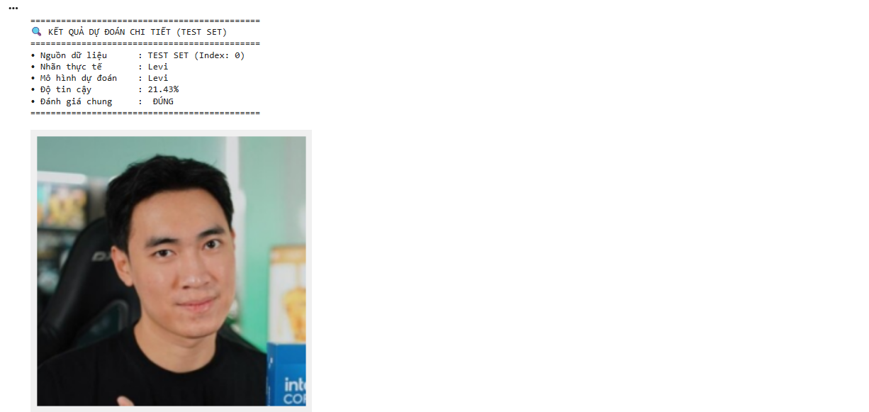

try:
#Dataset thường
if hasattr(test_data, 'classes'):
class_names = test_data.classes
# Subset
elif hasattr(test_data, 'dataset') and hasattr(test_data.dataset, 'classes'):
class_names = test_data.dataset.classes
else:
raise AttributeError
except (NameError, AttributeError):
print("⚠️ Không tự lấy được tên lớp. Đang dùng danh sách mặc định.")

print(f" Danh sách lớp mô hình đã học: {class_names}")

# Lấy data
folder_path = '/content/drive/MyDrive/Deep_Learning/data_test'
inference_transform = transforms.Compose([
transforms.Resize((224, 224)),
transforms.ToTensor()
])

#Predict
def predict_blindly(folder_path, model, transform, class_names, device):
# Tìm tất cả file ảnh
image_paths = []
valid_exts = ('.jpg', '.jpeg', '.png', '.bmp', '.webp')

for root, dirs, files in os.walk(folder_path):
for file in files:
if file.lower().endswith(valid_exts):
image_paths.append(os.path.join(root, file))

if not image_paths:
print(f" Không tìm thấy ảnh nào trong: {folder_path}")
return

img_path = random.choice(image_paths)
img_name = os.path.basename(img_path)

img_pil = Image.open(img_path).convert('RGB')
img_tensor = transform(img_pil).unsqueeze(0).to(device) # [1, C, H, W]

# Dự đoán
model.eval()
with torch.no_grad():
outputs = model(img_tensor)
probabilities = F.softmax(outputs, dim=1)
confidence, pred_idx = torch.max(probabilities, 1)

pred_label = class_names[pred_idx.item()]
conf_score = confidence.item() * 100

# Hiển thị
print("\n" + "="*40)
print(f"🔮 DỰ ĐOÁN (ẢNH KHÔNG NHÃN)")
print("="*40)
print(f"• Ảnh đang xem : {img_name}")
print(f"• Model dự đoán: {pred_label}")
print(f"• Độ tin cậy : {conf_score:.2f}%")
print("="*40)

plt.figure(figsize=(5, 5))
plt.imshow(img_pil)
plt.axis('off')
plt.title(f"Predict: {pred_label}\n({conf_score:.1f}%)", color='purple', fontweight='bold')
plt.show()

# CHẠY
predict_blindly(folder_path, model, inference_transform, class_names, device)
